19. Габдулла Тукай мирасын өйрәнүгә багышланган “Без – Тукайлы халык” XI Габдулла Тукай исемендәге республикакүләм фәнни-тикшеренү укулары. / XI республиканские научно-исследовательские чтения имени Габдуллы Тукая “ Без – Тукайлы халык ", посвященные изучению наследия Габдуллы Тукая.
«Салавыч күппрофильле лицее»ның 11 нче сыйныф укучысы Абдуллина Алия һәм туган (татар) тел һәм әдәбияты укытучысы Фәрзиева Алсу Габделбәр кызы Габдулла Тукай мирасын өйрәнүгә багышланган “Без – Тукайлы халык” XI Габдулла Тукай исемендәге республикакүләм фәнни-тикшеренү укуларында уңышлы чыгыш ясадылар. Абдуллина Алия “Габдулла Тукай һәм фольклор” сециясендә җиңүче дипломына лаек булды.
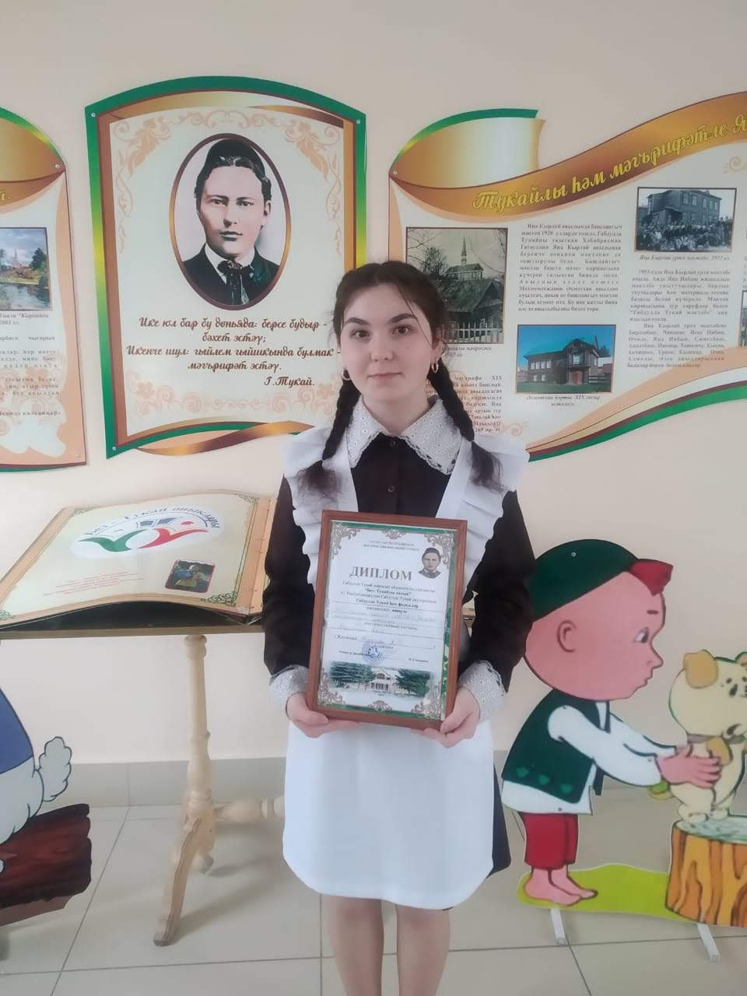
Фәрзиева Алсу Габделбәр кызы “Фольклорчы – минем якташым” секциясендә призер булып танылды.

